**ด้านที่ 1 ด้านวินัย คุณธรรม จริยธรรมและจรรยาบรรณวิชาชีพ**

**ตอนที่ 2 การประพฤติปฏิบัติตนเป็นแบบอย่างที่ดี**

ตัวบ่งชี้ 2.4 การยึดมั่นในการปกครองระบอบประชาธิปไตยอันมีพระมหากษัตริย์

ทรงเป็นประมุข และวางตัวเป็นกลางทางการเมือง

**รายการที่** 2.4.1. คำรับรองของผู้บังคับบัญชา

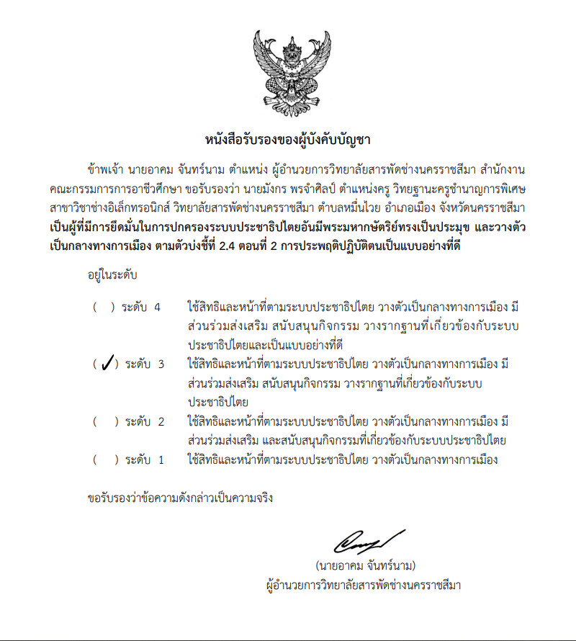

**รายการที่** 2.4.2. การใช้สิทธิ์และการรักษาสิทธิ์ในทางการเมืองโดยไปใช้สิทธิในการเลือกตั้งทุกระดับ ทุกครั้งและ

วางตัวเป็นกลางทางการเมือง - รายงานการไปใช้สิทธิ์ในการเลือกตั้งสมาชิกสภาผู้แทนราษฎร

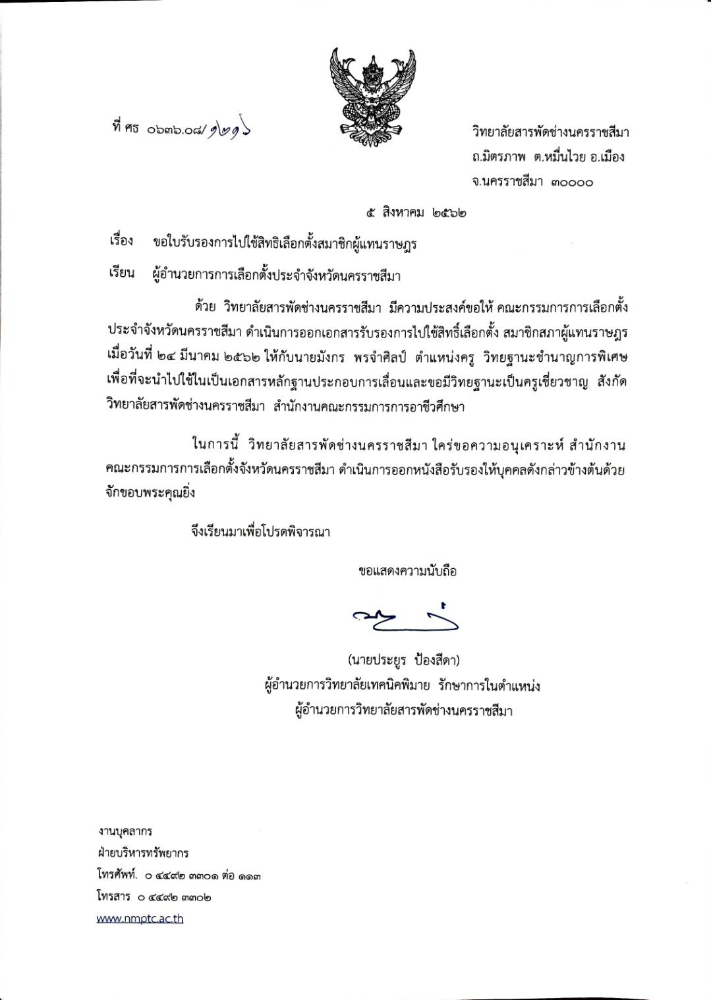

**รายการที่** 2.4.3. ร่วมพิธีลงนามถวายพระพร และจุดเทียนเฉลิมฉลองพระเกียรติ เนื่องในวันเฉลิมพระชนมพรรษาสมเด็จพระ เจ้าอยู่หัวภูมิพลอดุลยเดช พระนางเจ้าสิริกิติ์พระบรมราชินีนาถ และพระบาทสมเด็จพระปรเมนทรรามาธิบดีศรี

สินทรมหาวชิราลงกรณ มหิศรภูมิพลราชวรางกูร กิติสิริสมบูรณอดุลยเดช สยามินทราธิเบศรราชวโรดม บรมนาถบพิตร พระวชิรเกล้าเจ้าอยู่หัว และสมเด็จพระนางเจ้าสุทิดา พัชรสุธาพิมลลักษณ พระบรมราชินี

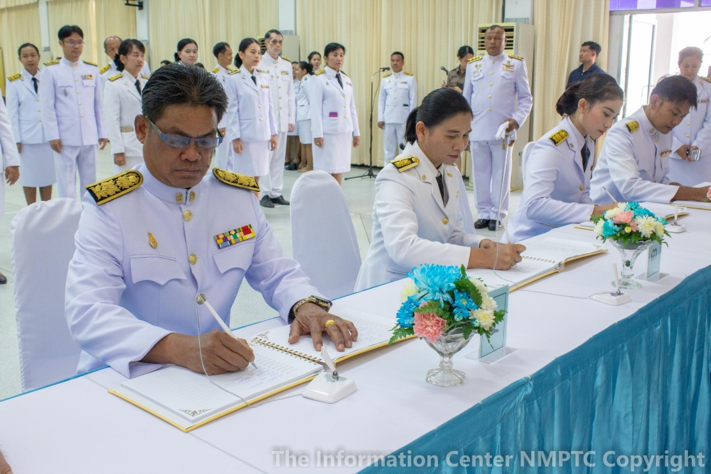

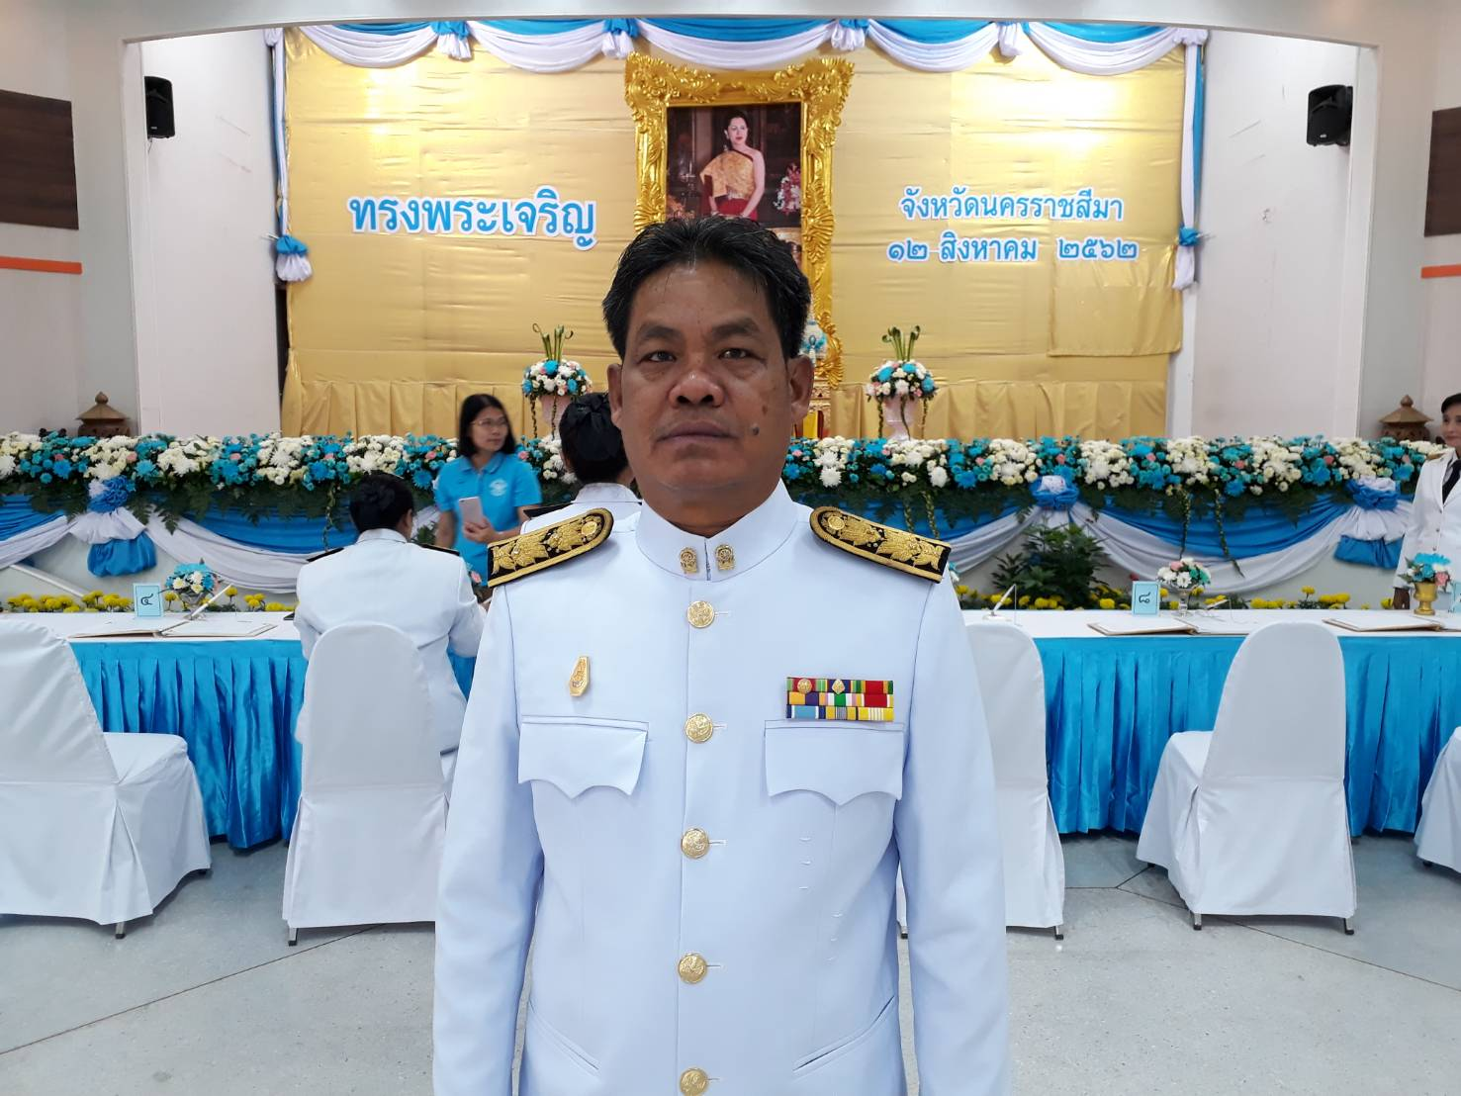

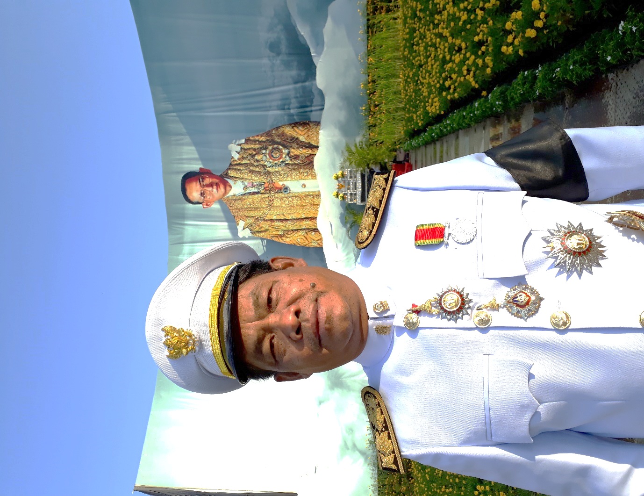

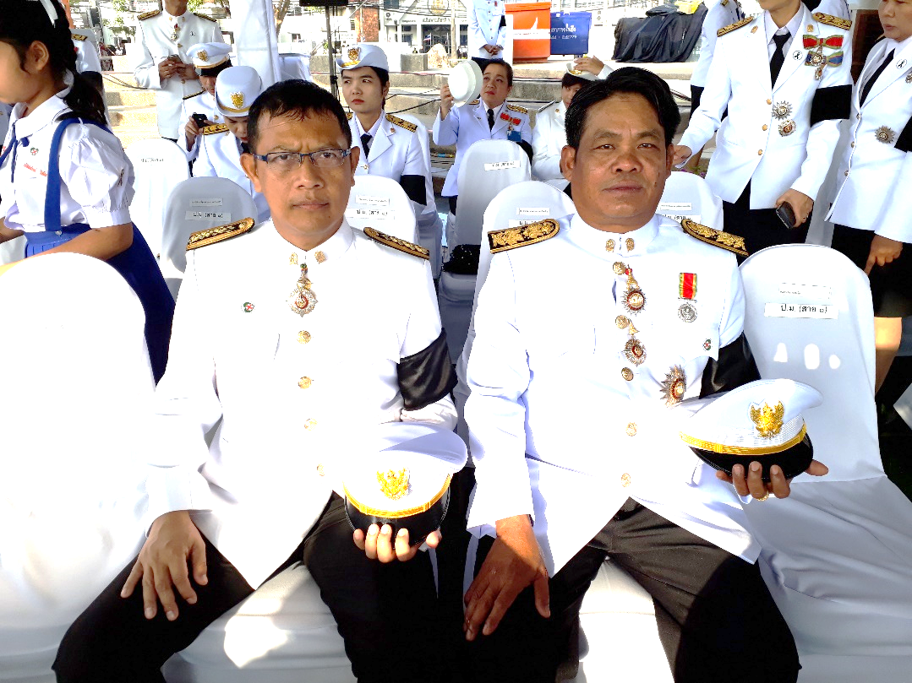

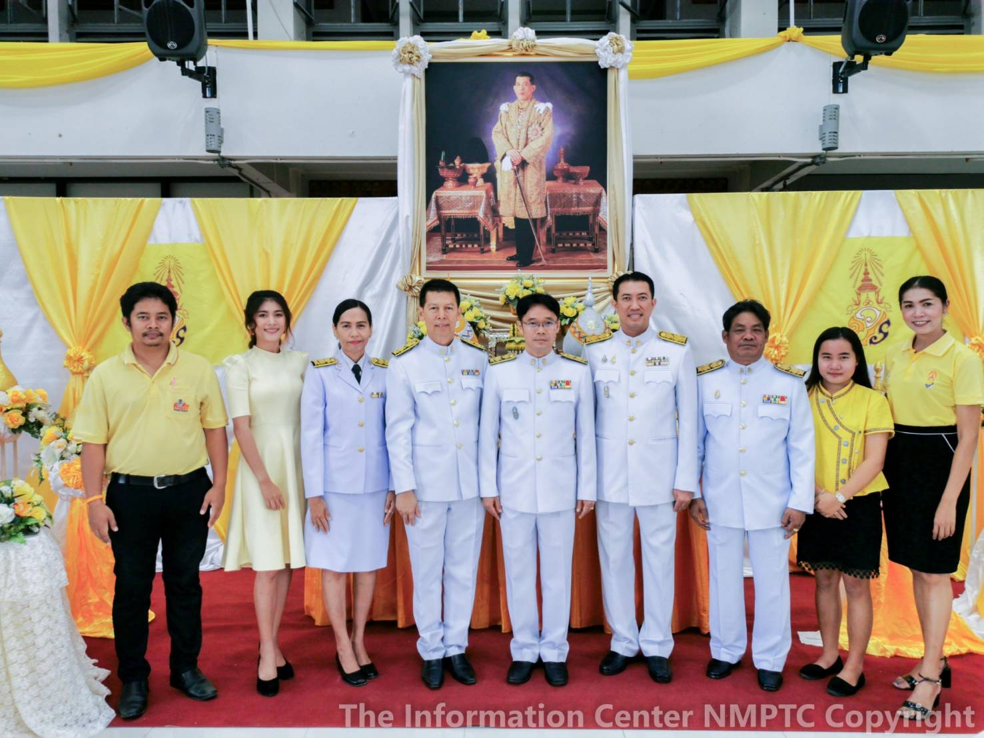

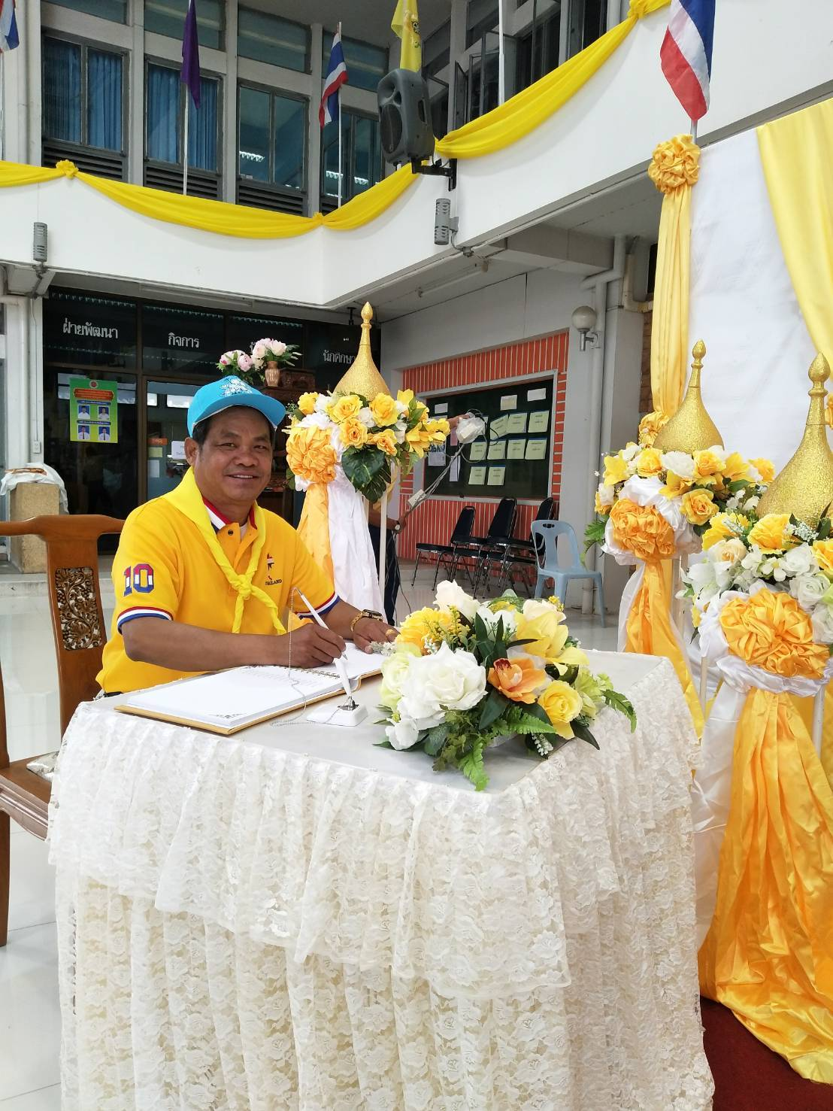

**รายการที่ 2.4.4. ส่งเสริมและสนับสนุนกิจกรรมการเลือกตั้งนายกองค์การนักวิชาชีพในอนาคตแห่งประเทศไทย**

**ให้กับนักเรียน นักศึกษาทุกชั้นปี ภายในวิทยาลัยสารพัดช่างนครราชสีมา**

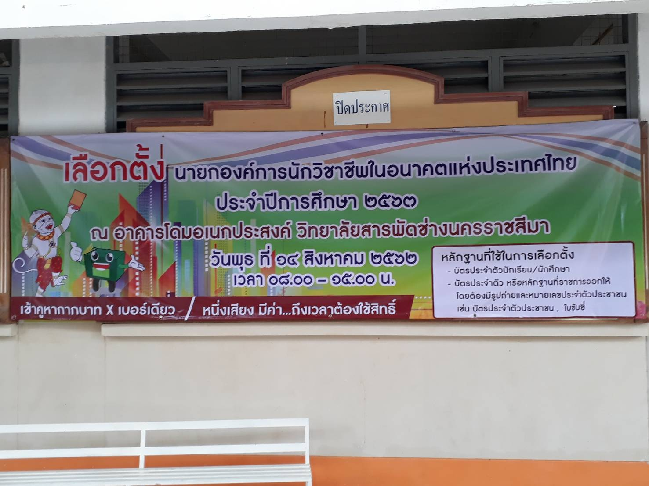

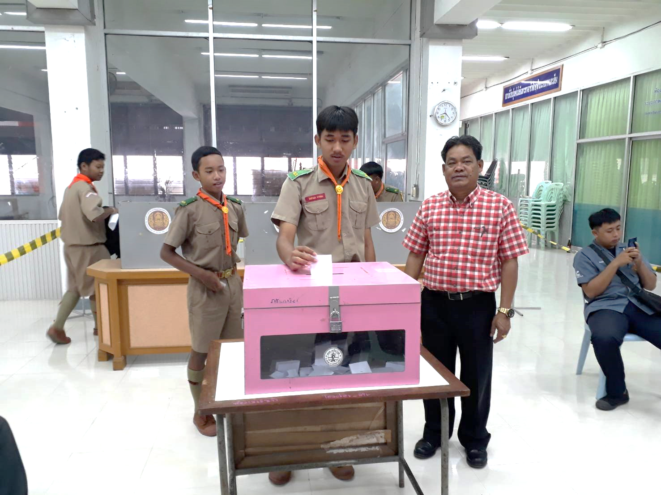

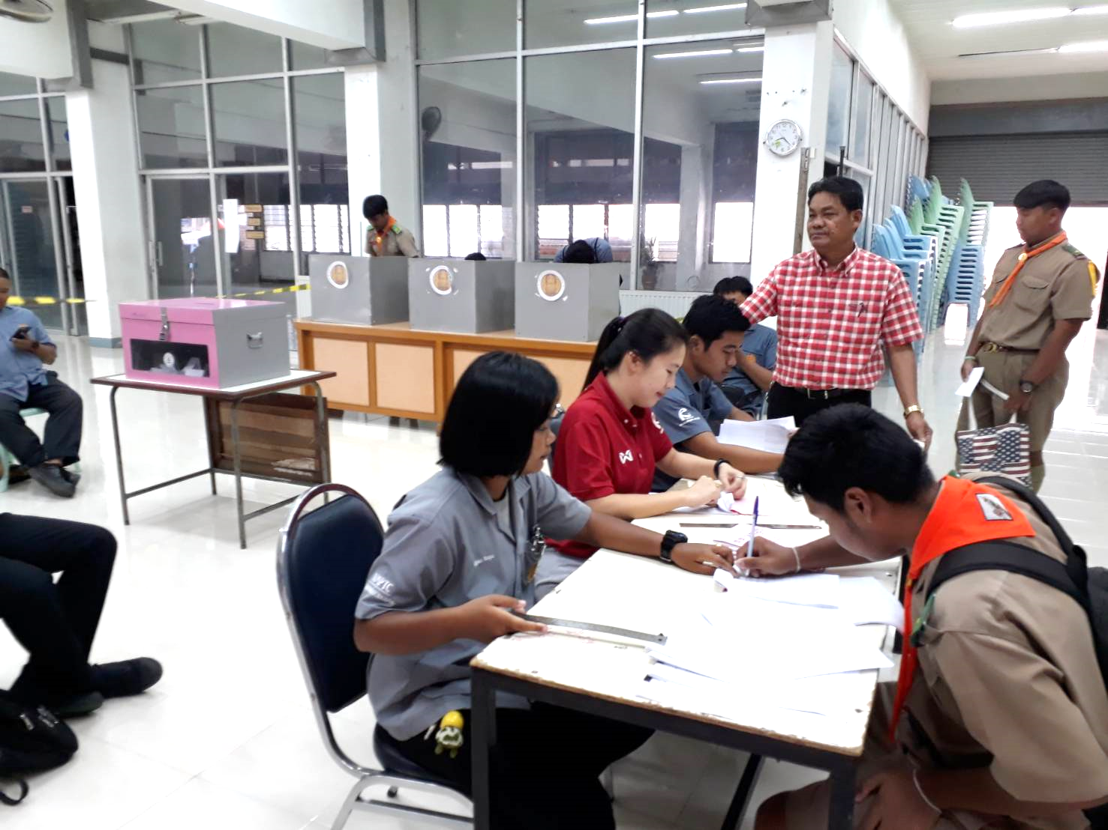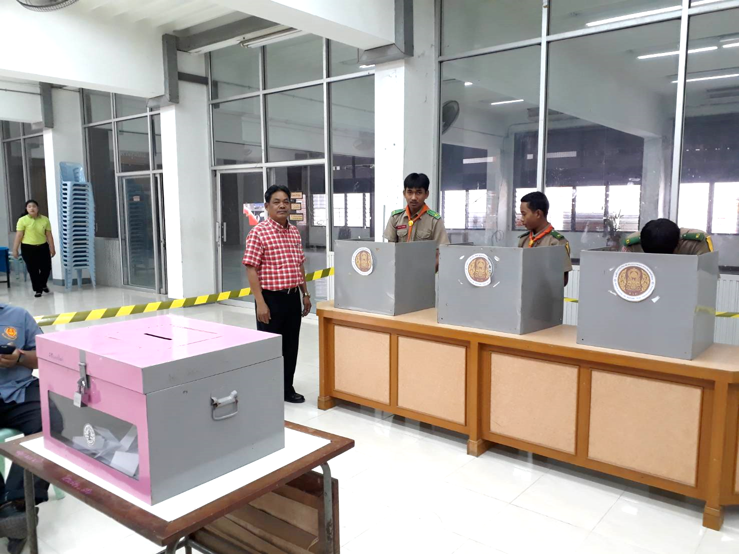

**รายการที่** 2.4.5. ให้ความรู้ อบรมบ่มนิสัย ปลูกฝังการเป็นประชาธิปไตยแก่นักเรียนให้รู้จักเคารพสิทธิ เสรีภาพของตนเอง และผู้อื่น ส่งเสริมให้ใช้เหตุผลในการตัดสินใจแก้ปัญหา และมีความสามัคคีในหมู่คณะส่งเสริมให้มีสภานักเรียนเพื่อเป็นการวางรากฐานระบอบประชาธิปไตย

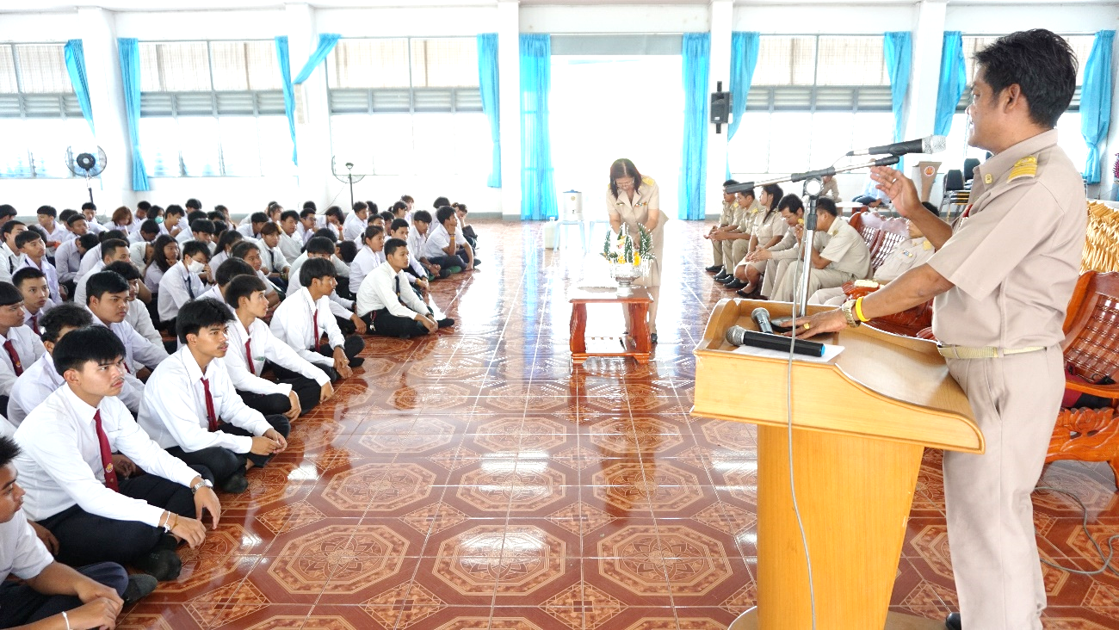

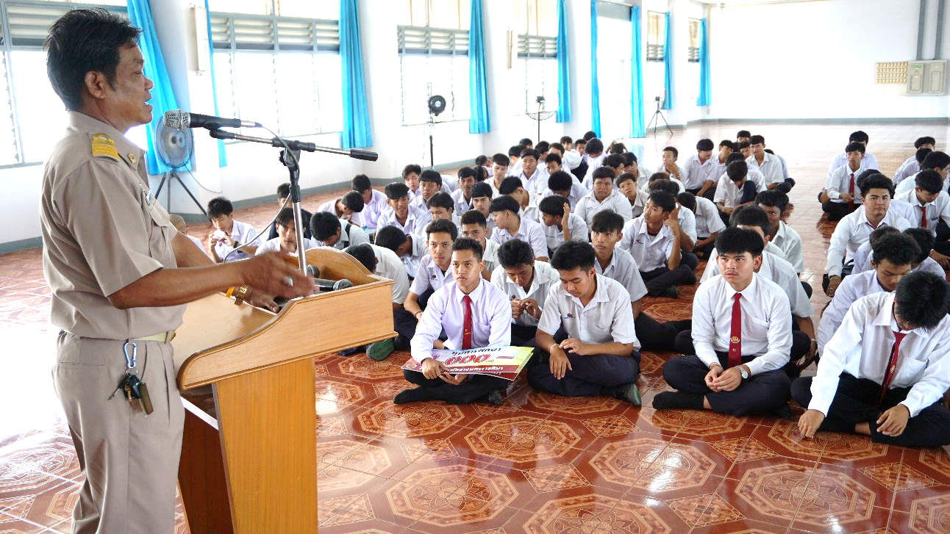

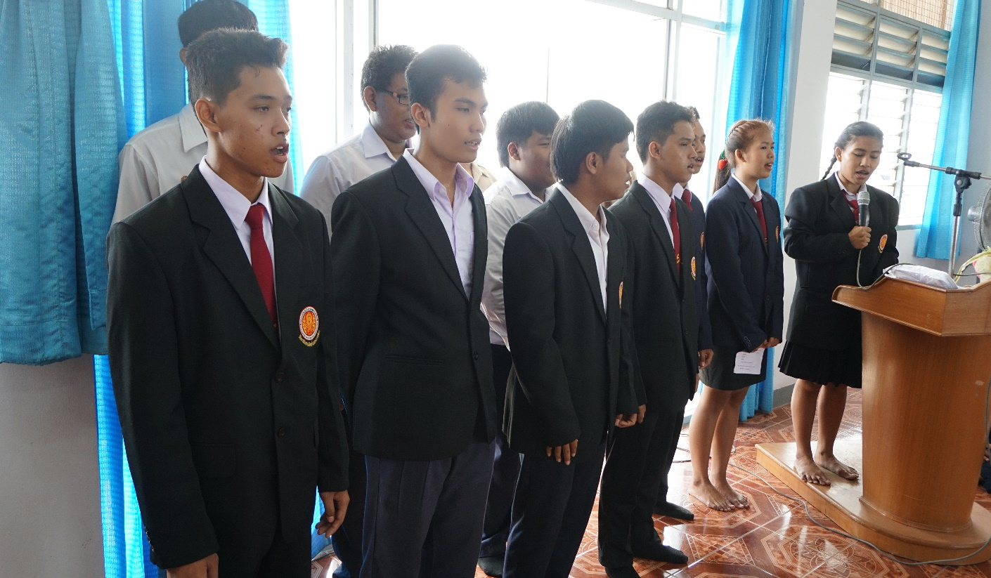

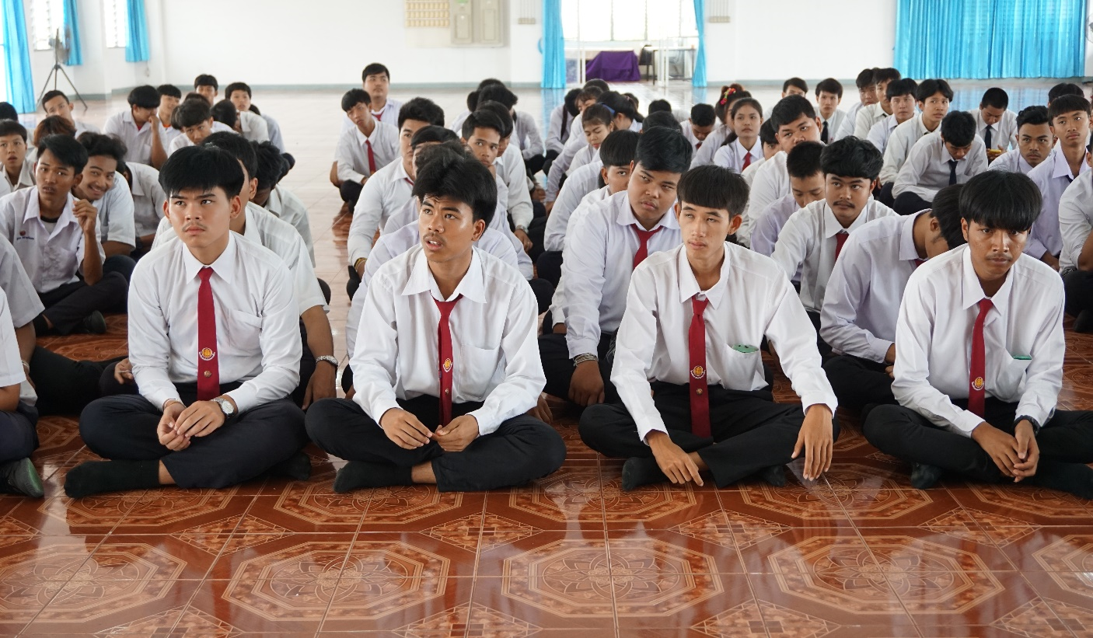

**รายการที่** 2.4.6. เป็นคณะกรรมการดำเนินการเลือกตั้งกรรมการผู้แทนข้าราชการครูและบุคลากรทางการศึกษา  
 ใน ก.ค.ศ. สังกัดสำนักงานคณะกรรมการการอาชีวศึกษา หน่วยวิทยาลัยสารพัดช่างนครราชสีมา

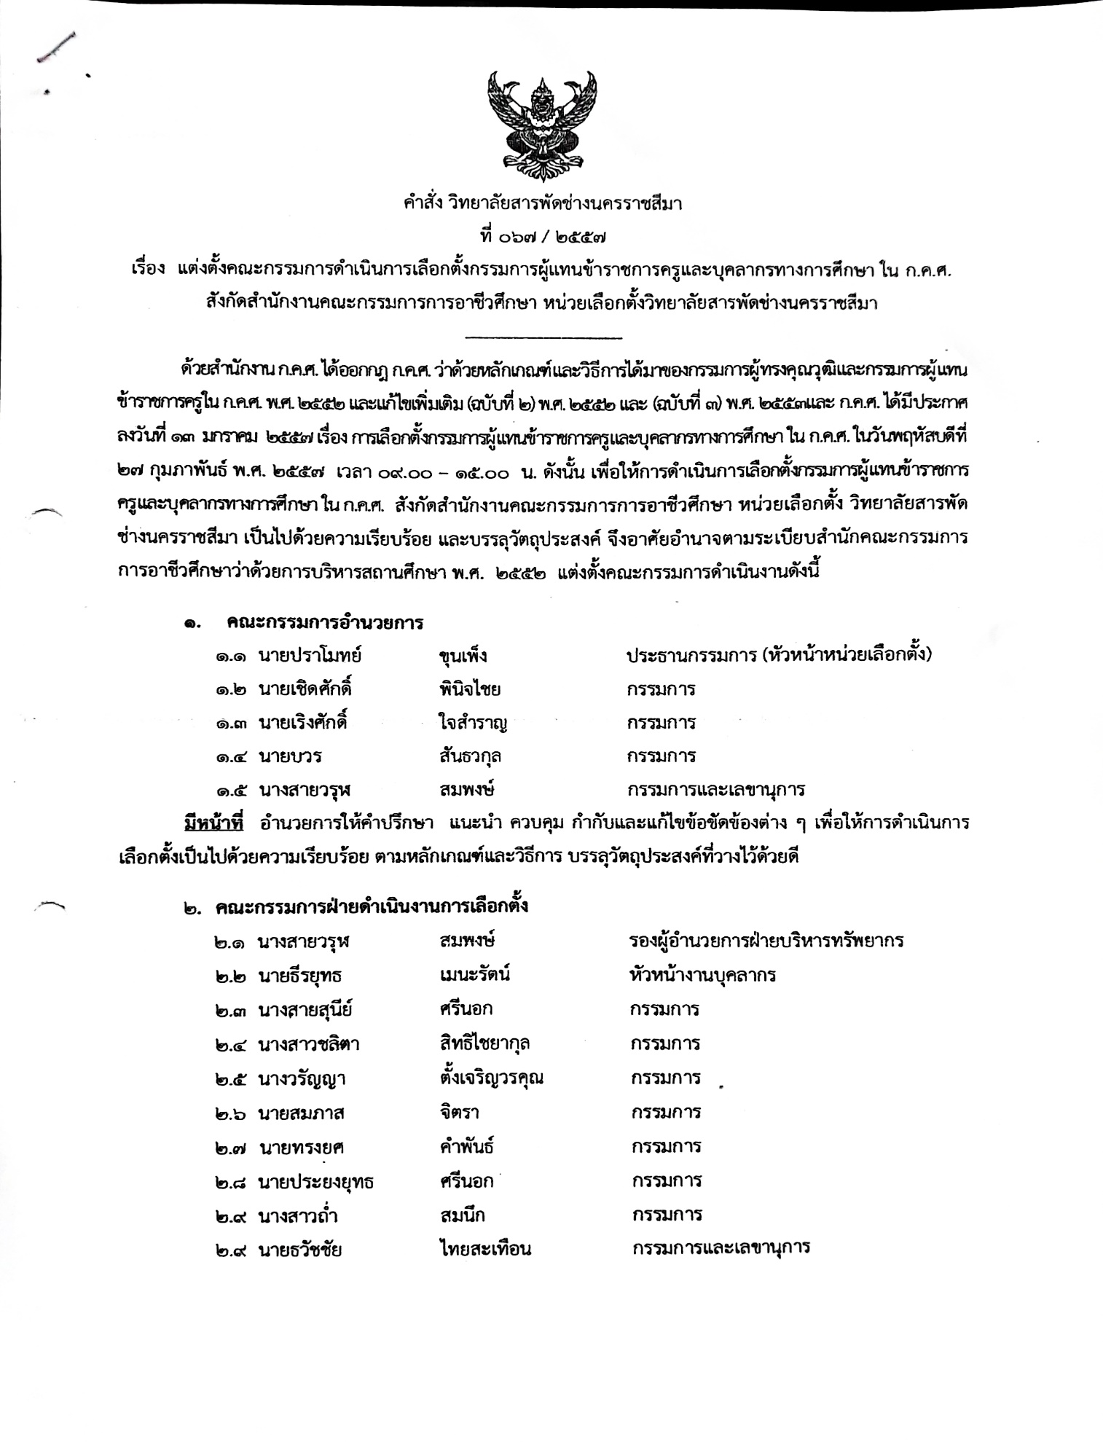

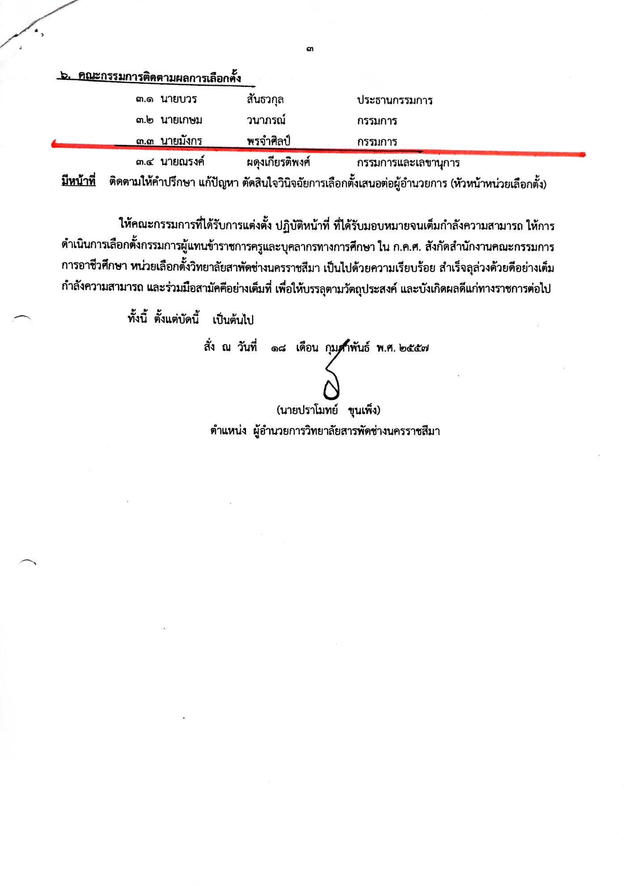

**รายการที่** 2.4.7. ประชาสัมพันธ์ ให้ความรู้ การไปใช้สิทธิ์ในการเลือกตั้งระดับท้องถิ่น ระดับชาติ ให้กับนักเรียน   
 นักศึกษา ในการปกครองระบอบประชาธิปไตย อันมีพระมหากษัตยิ์ทรงเป็นพระประมุข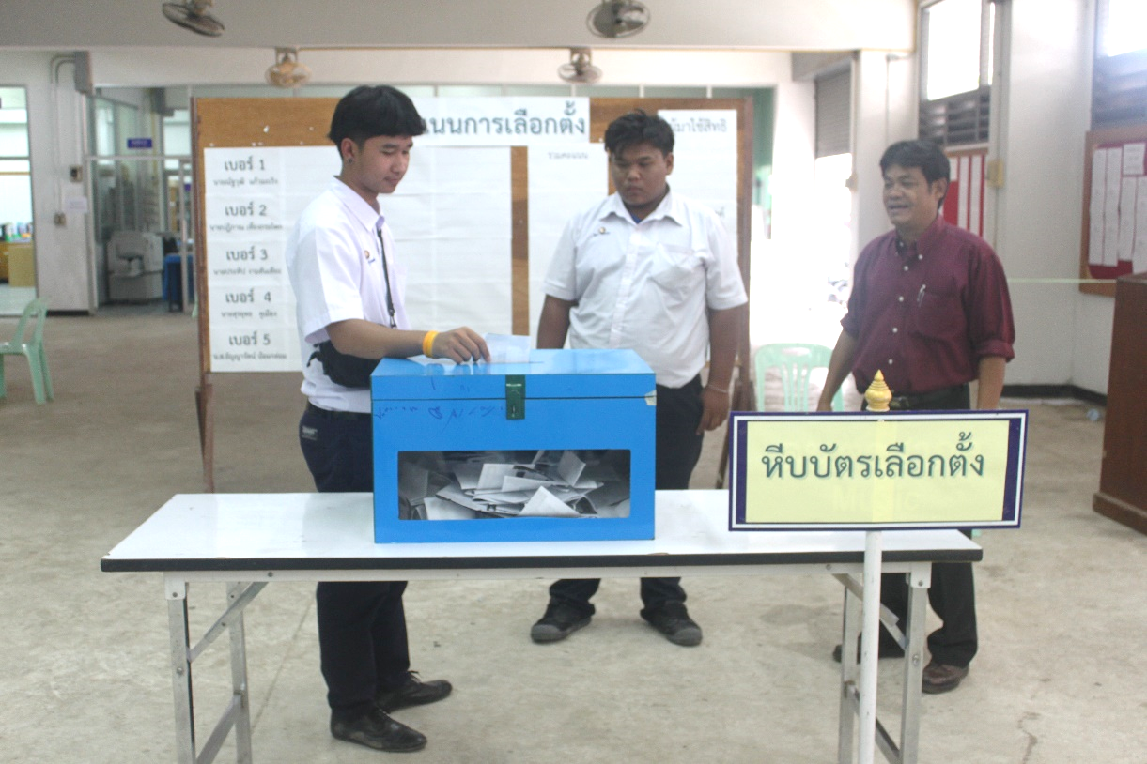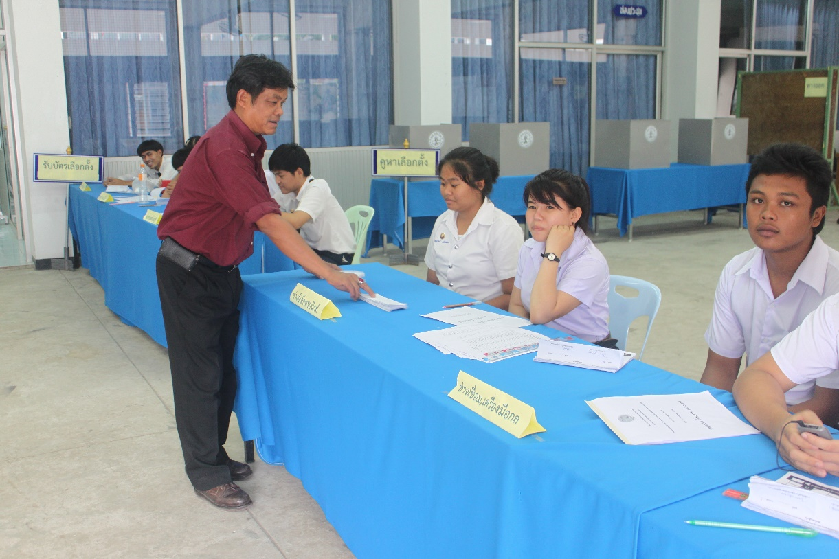

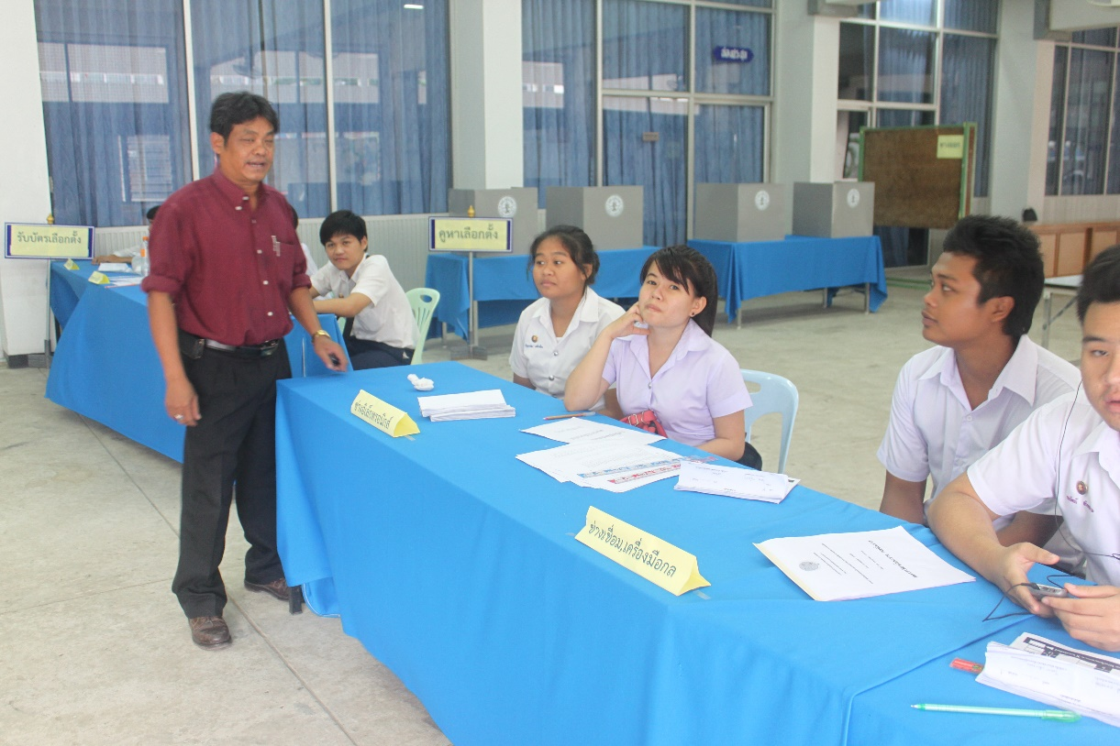

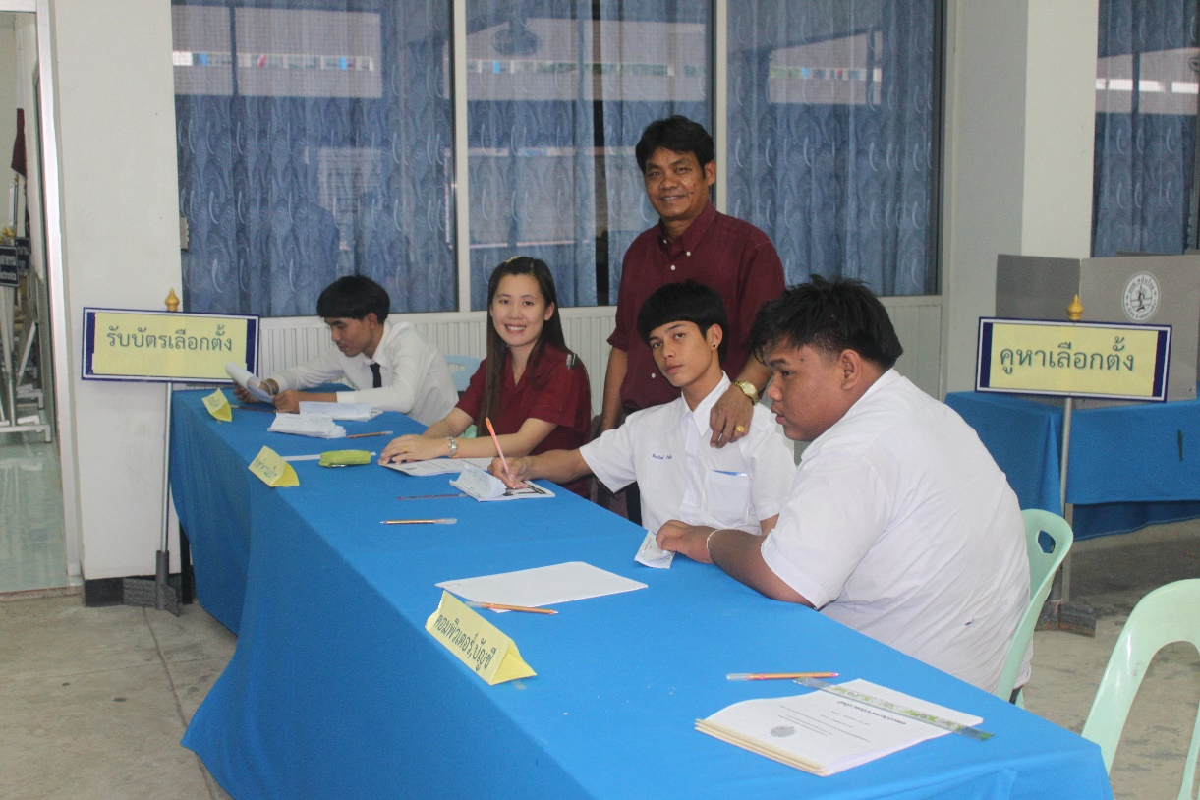

**รายการที่** 2.4.8. ได้ไปออกเสียงลงประชามติ ในการรับรอง“ร่างรัฐธรรมนูญแห่งราชอาณาจักไทย พุทธศักราช.....” ซึ่งเป็นฉบับที่ใช้อยู่ในปัจจุบันนี้

